Министерство цифрового развития, связи и массовых коммуникаций
Российской Федерации
Ордена Трудового Красного Знамени федеральное государственное бюджетное образовательное учреждение высшего образования
«Московский технический университет связи и информатики»
_____________________________________________________________
Кафедра «Математическая кибернетика и информационные технологии»

ЛАБОРАТОРНАЯ РАБОТА №1
по дисциплине
ПРИКЛАДНЫЕ ИНФОРМАЦИОННЫЕ СИСТЕМЫ

Выполнил:
студентка Передерина Полина Юрьевна
группа БСТ2253
Проверил:
Ассистент Сергеев Андрей Евгеньевич
Оценка_________________________

Дата ___________________________

Москва 2026

Цели работы
Выполнить установку необходимого программного обеспечения, изучить основы языка Python, а также развернуть и исследовать базовый проект Django с его административным интерфейсом.

Задачи
- Создание и запуск первой программы на Python
- Закрепление основ Python на практике
- Настройка и исследование административного интерфейса Django

Ход работы
Так как интерпретатор языка Python был установлен ранее, о чем свидетельствует успешный вызов команды python --version (Рисунок 1), то установка и дополнительная настройка не требуются.
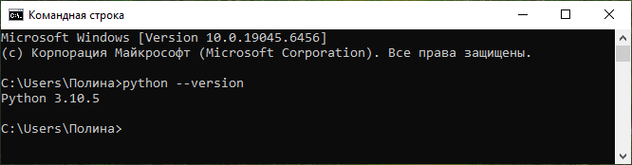
Рисунок 1. Интерпретатор Python.
В корне диска C создадим директорию «workflow» для всех лабораторных работ (Рисунок 2). В ней создадим папку «lab1», а внутри папки файл «helloworld.py» (Рисунок 3). При помощи редактора кода IDLE запишем в файл строку (Рисунок 4):
print "Hello, world!"
При помощи командной строки и команды cd переместимся в папку со скриптом и запустим скрипт. Команда выведет надпись «Hello, world!» (Рисунок 5).
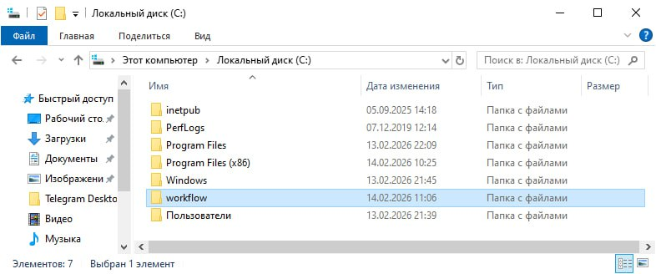
Рисунок 2. Создание директории workflow
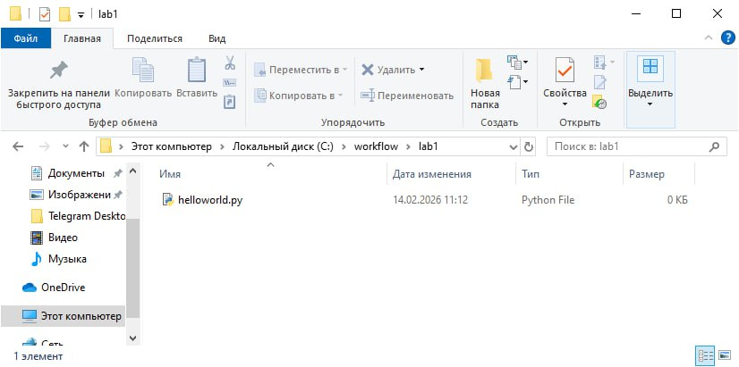
Рисунок 3. Создание папки lab1 и файла helloworld.py
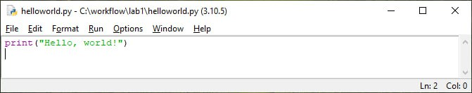
Рисунок 4. Работа с редактором IDLE
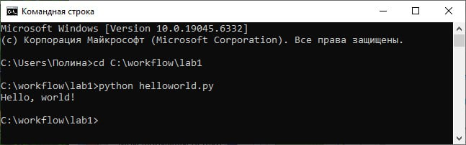
Рисунок 5. Работа программы helloworld.py
Теперь в той же папке создадим файл под названием groupmates.py (Рисунок 6). В нем создадим небольшой список студентов (Рисунок 7). Для удобства далее будет использована среда разработки PyCharm, установленная ранее.
Созданный список сохраняется в переменную groupmates, а каждый элемент представляет из себя словарь с четырьмя парами ключ:значение, которые определяют: имя, группу, возраст и оценки. При этом оценки представляют из себя просто список чисел.
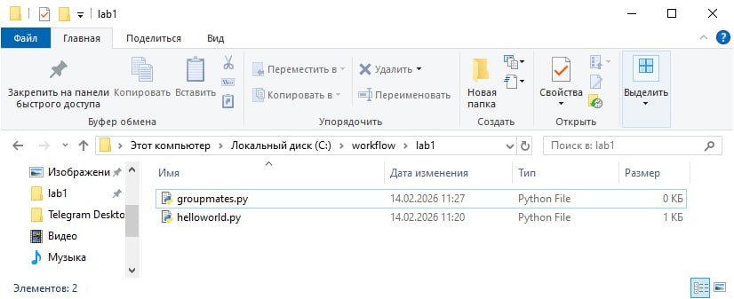
Рисунок 6. Создание файла groupmates.py
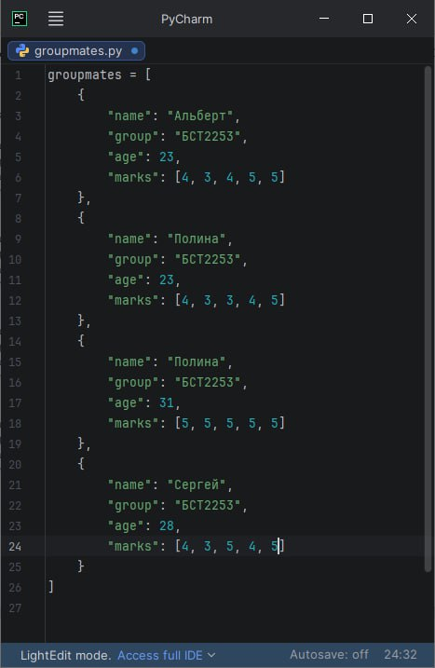
Рисунок 7. Список из четырех студентов группы БСТ2253
Далее напишем функцию вывода форматированного списка студентов в виде таблицы. Функция будет называться print_students и в качестве параметров будет принимать список студентов (Рисунок 8). Будем использовать метод строки ljust(), который добавляет справа такое число пробелов, что длина строки становится равной переданному ljust() аргументу. Данный метод нельзя использовать с нестроковым значением, поэтому поля age и marks требуют операцию приведения str(). Результат работы программы представлен на рисунке 9.
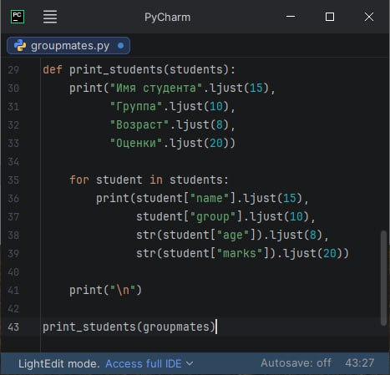
Рисунок 8. Функция print_students
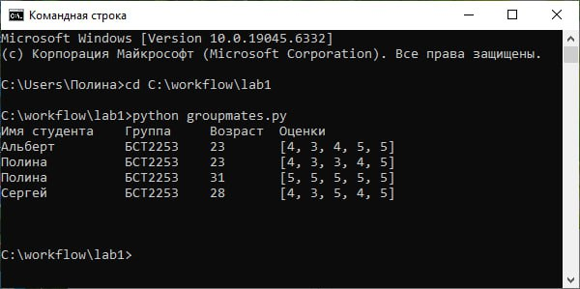
Рисунок 9. Результат работы программы
Далее напишем функцию фильтрации студентов по средней оценке. Функция должна возвращала всех студентов выше заданного в параметрах функции среднего балла (Рисунок 10). Работа программы представлена на рисунке 11.
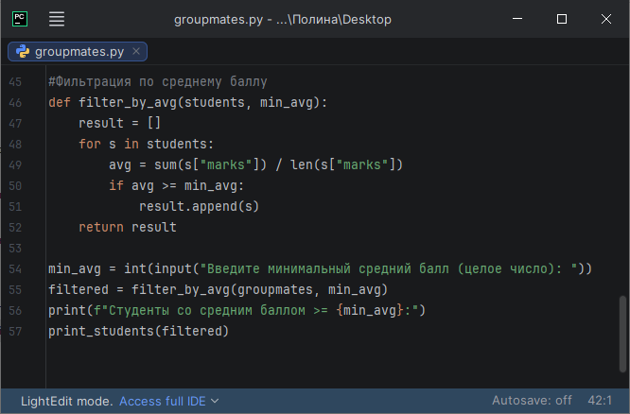
Рисунок 10. Функция filter_by_avg
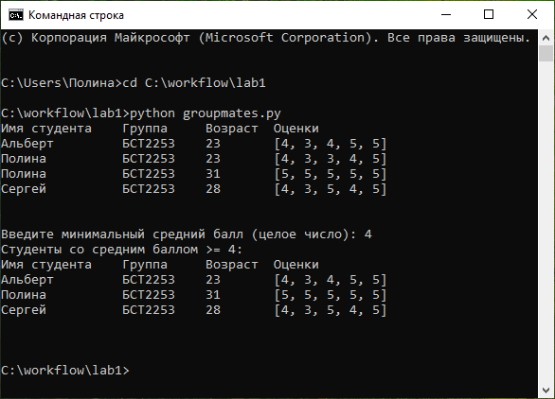
Рисунок 11. Работа программы
В связи с тем, что среда разработки PyCharm предоставляет полную поддержку фреймворка Django и автоматизирует управление пакетами, дополнительные действия по установке и настройке интерпретатора и библиотек не требуются. Перейдем непосредственно к созданию проекта admin_learning в папке lab1 (Рисунок 12). После создания мы можем наблюдать структуру проекта (Рисунок 13):
- __init__.py: Файл необходим для того, чтобы Python рассматривал данный каталог как пакет, т.е., как группу модулей.
- manage.py: Это утилита командной строки, которая позволяет взаимодействовать с проектом различными методами.
- settings.py: Настройки для текущего проекта Django.
- urls.py: Описания URL для текущего проекта Django, так сказать «оглавление» для вашего сайта.
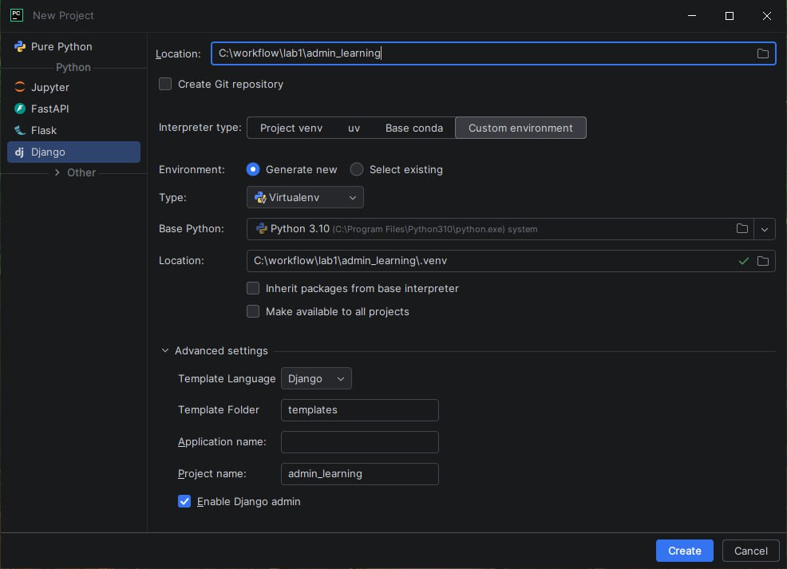
Рисунок 12. Создание проекта на Django в PyCharm
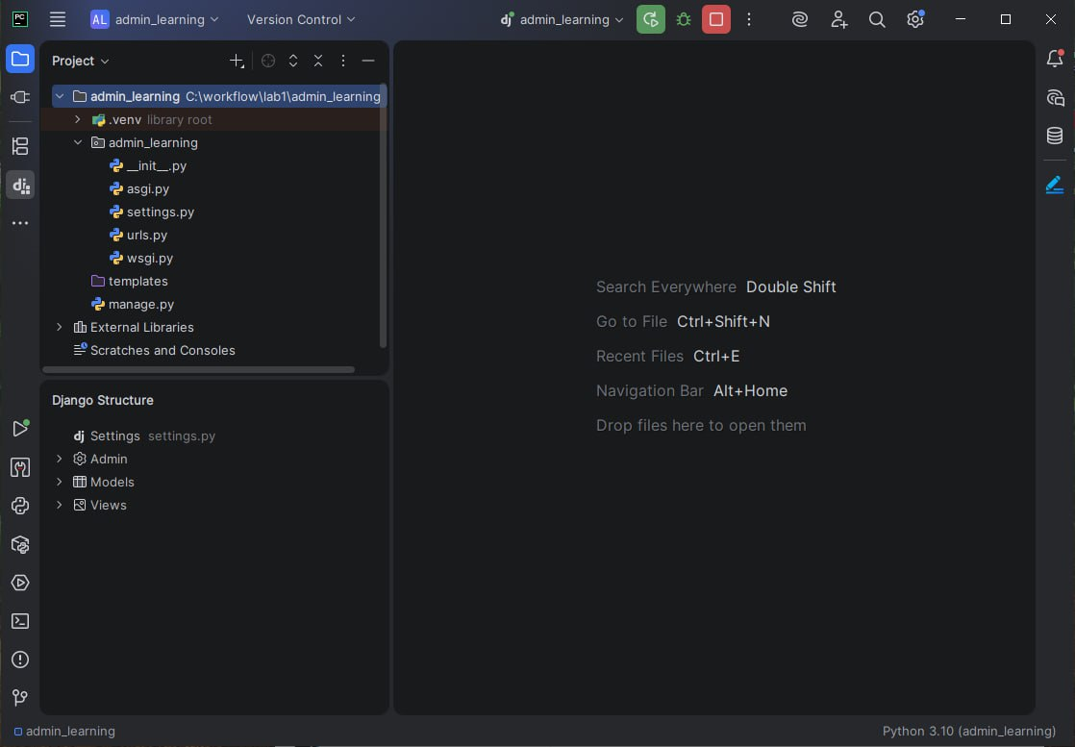
Рисунок 13. Структура проекта admin_learning
Запустим сервер разработки Django (runserver). Это встроенный легкий веб сервер, который может использоваться в процессе разработки сайты без траты времени на конфигурирование боевого веб сервера. Этот сервер разработки отслеживает изменения в коде и автоматически перезагружает его, помогая видеть вносимые вами изменения без перезагрузки веб сервера.
Сервер запускается локально на порту 8000 и принимает только локальные соединения с компьютера. Посетим страницу у http://127.0.0.1:8000/ с помощью браузера (Рисунок 14).
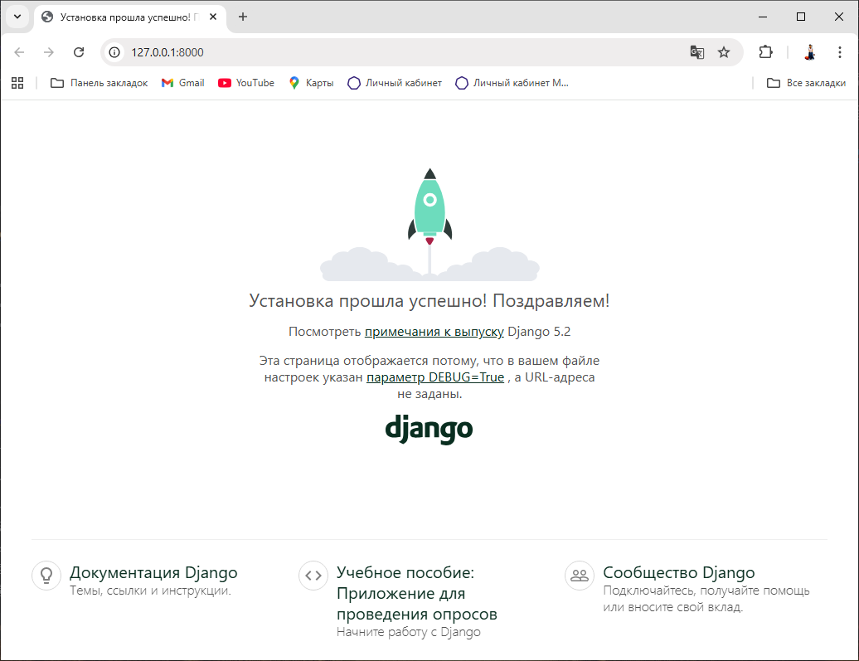
Рисунок 14. Страница http://127.0.0.1:8000/
В файле settings.py настроим параметры базы данных. Подключим к проекту в качестве базы данных sqlite3. Название новосозданной базы будет «db_admin_learning» (Рисунок 15).
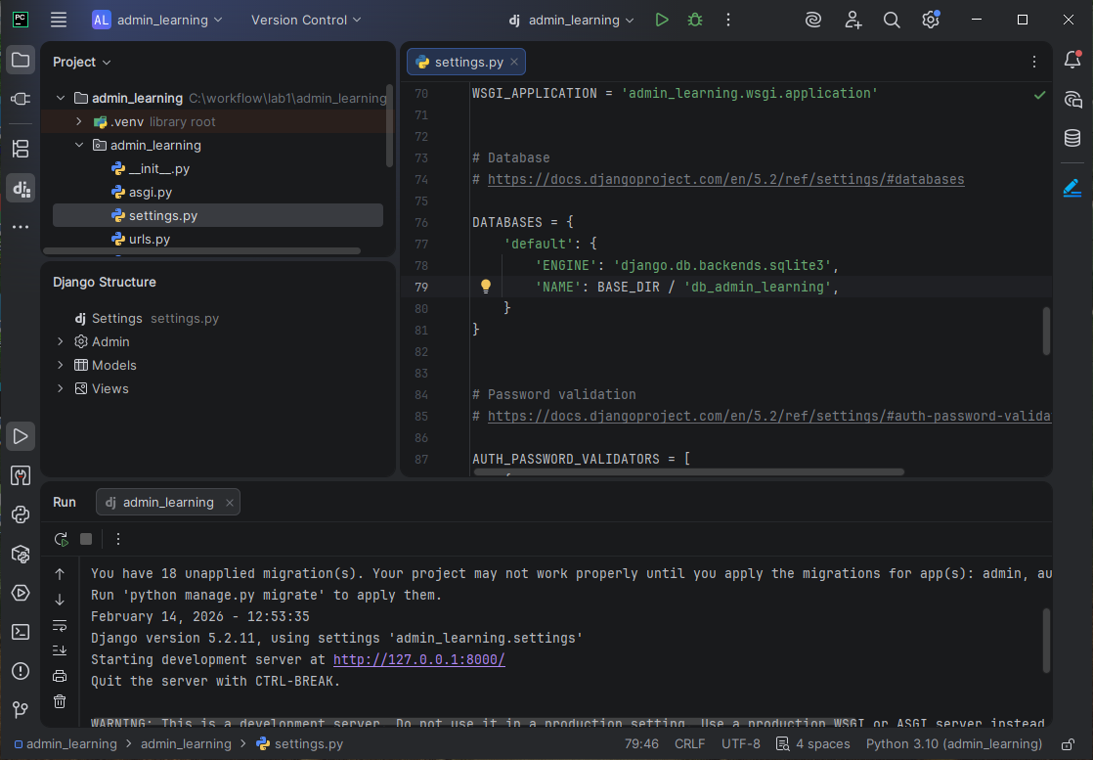
Рисунок 15. Подключение БД sqlite.
Создадим все нужные таблицы в базе данных. Для этого используем команды:
- python manage.py makemigrations – команда, которая создает миграции для базы данных на основе изменений, внесенных в файл.
- python manage.py migrate – команда, которая применяет подготовленные миграции к базе данных, создавая или изменяя реальные таблицы и поля.
Так как таблицы только создаются, то python manage.py makemigrations выдает «No changes detected». А python manage.py migrate применяет встроенные миграции таблиц (Рисунок 16-17).
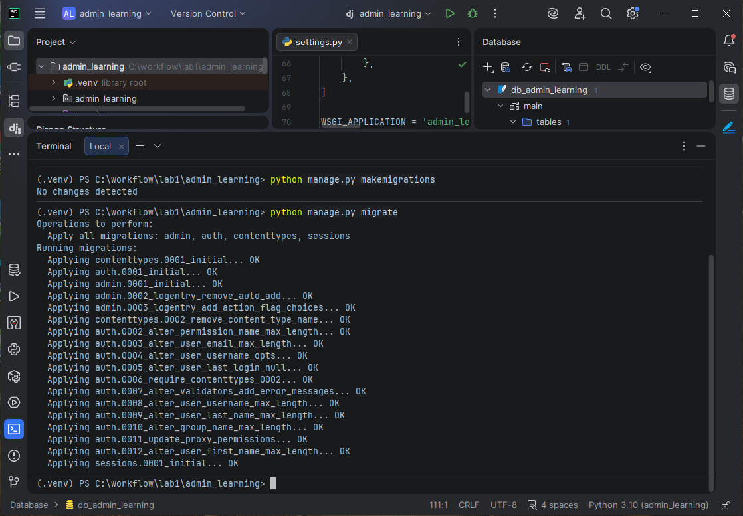
Рисунок 16. Создание и применение миграций
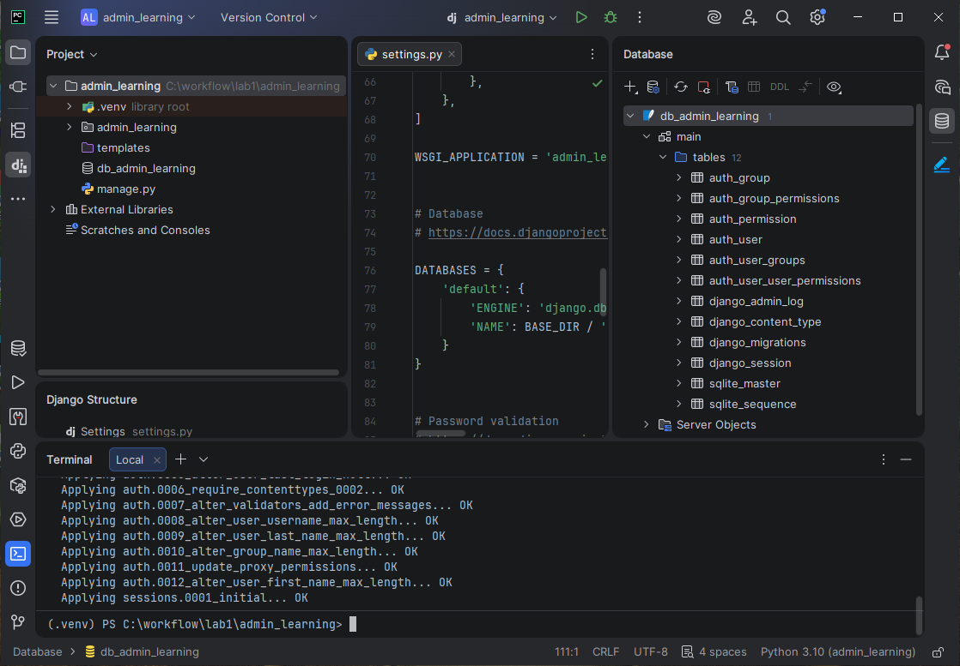
Рисунок 17. Таблицы, созданные в БД после применения миграций
Создадим суперпользователя командой python manage.py createsuperuser (Рисунок 18).
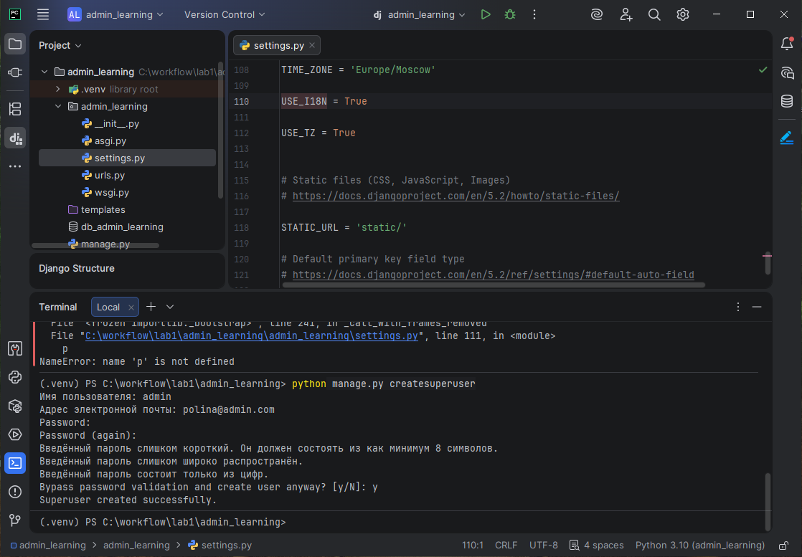
Рисунок 18. Создание суперпользователя
Запустим сервер и в браузере перейдем по адресу http://127.0.0.1:8000/admin/ (Рисунок 19).
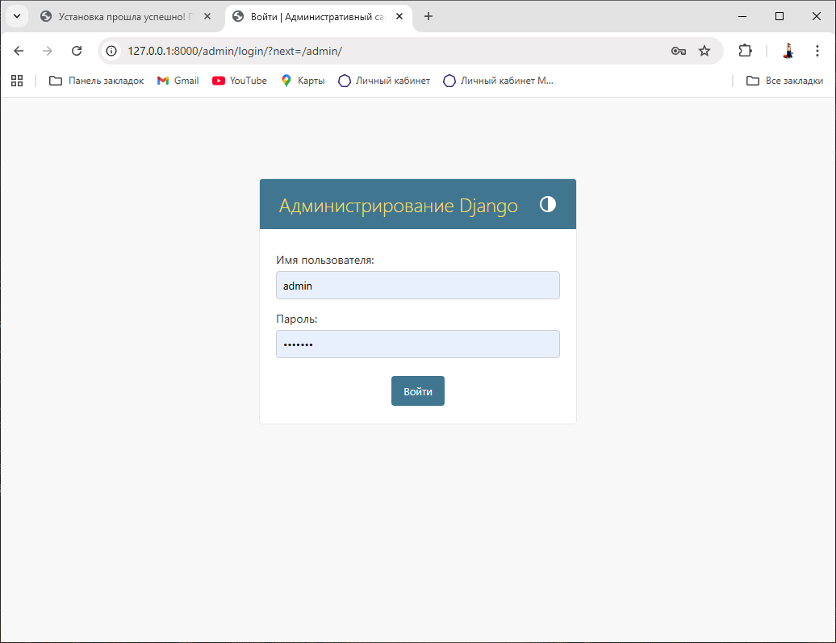
Рисунок 19. Окно входа в административный интерфейс
Введем данные суперпользователя, которые указывали при создании, и войдем в аккаунт. Откроется главная страница административной панели, через которую можно управлять приложениями, редактируя существующие записи в базе данных или генерируя новые (Рисунок 20).
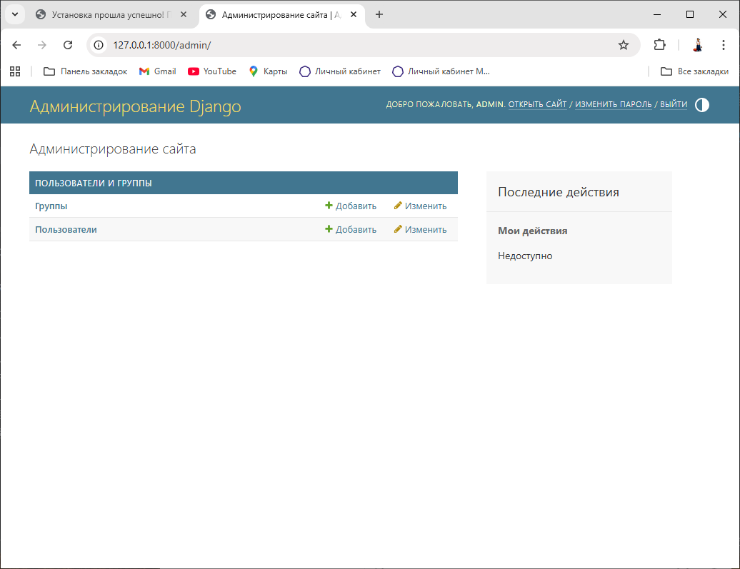
Рисунок 20. Страница административного интерфейса Django
Теперь через интерфейс административного приложения создадим двух новых пользователей: user_super с правами суперюзера, user_unsuper – без прав суперюзера (Рисунок 21). Затем «забаним» user_unsuper (сделаем «неактивным») и при помощи фильтра справа отсортируем пользователей, чтобы убедиться, что он забанен (Рисунок 22).
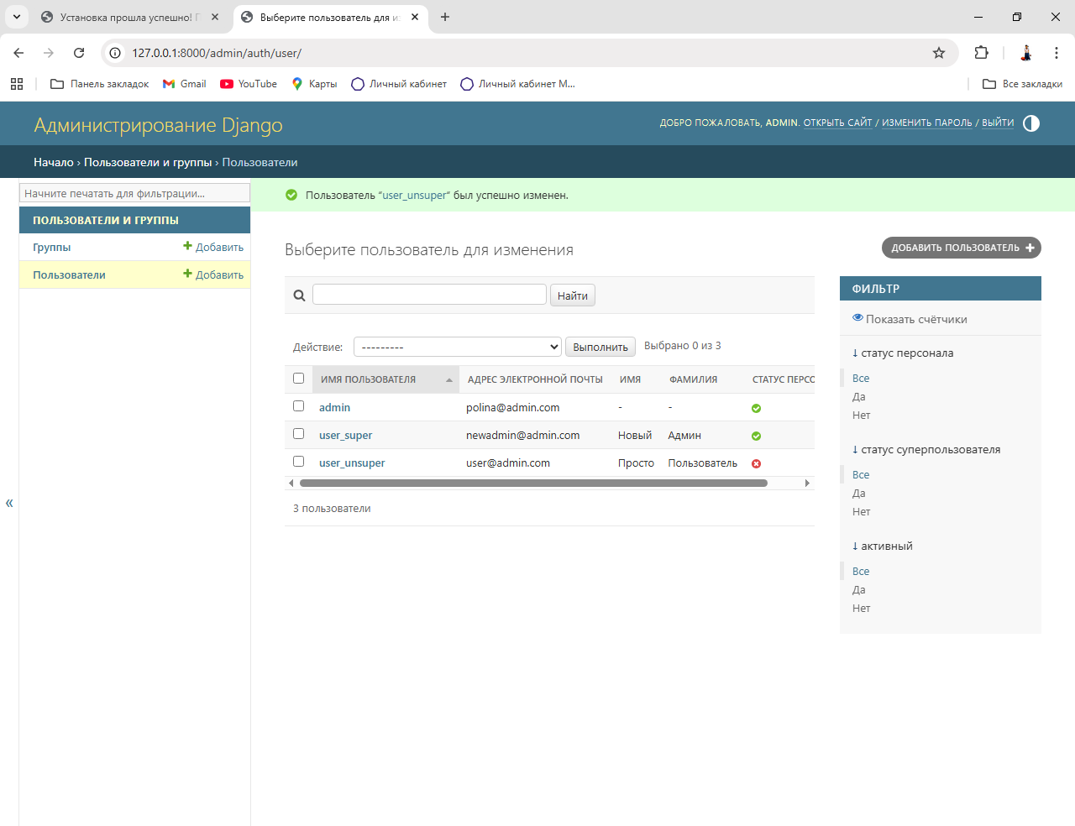
Рисунок 21. Список пользователей
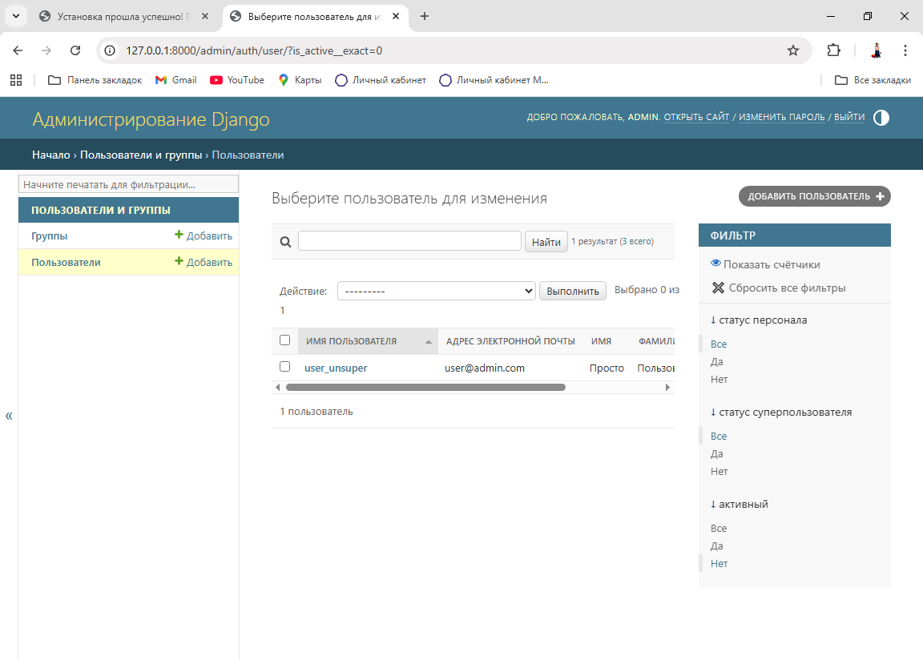
Рисунок 22. Фильтрация пользователей по параметру активности.

